实验六 电机控制实验
直流电机实验

实验目的
利用PWM方式控制直流电机的转动速度。

实验设备
- 硬件：PC机 一台
MagicARM2200教学实验开发平台 一套
- 软件：Windows98/XP/2000系统，ADS 1.2集成开发环境

实验内容
通过LPC2290内置的PWM发生器（PWM5）控制直流电机，检测按键KEYIN，实现四级调速控制。

实验预习要求
（1）认真复习有关脉宽调制器(PWM)的说明。
（2）了解MagicARM2200教学实验开发平台的硬件结构，注意PWM部分的电路。

实验原理
见图13.，LPC2290的PWM输出口驱动能力有限，必须通过三极管构成的桥驱动电路去控制电机转动，JP4是PWM的输出跳线口，分别接入驱动电路的正转和反转控制端。注意的是P0.21是PWM5，P0.22在本实验是GPIO，设置为低电平。
调速控制是使用KEY1按键，所以必须连接跳线JP9。
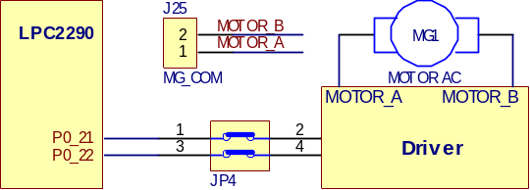
图13.1 直流电机接口原理

实验步骤
（1）启动ADS 1.2，使用ARM Executable Image for MagicARM2200工程模板建立一个工程Moto_C。
（2）在user组中的main.c中编写主程序代码。
（3）选用DebugInExram生成目标，然后编译连接工程。
（4）将MagicARM2200教学实验开发平台上跳线JP14和JP19短接，将跳线JP4，JP9，JP14，JP18短接，JP20全部断开。
（5）选择【Project】->【Debug】，启动AXD进行JTAG仿真调试。
（6）按下按键KEYIN观察电机的旋转的速度。

实验参考程序
直流电机参考程序见程序清单12.。
程序清单13.1 直流电机实验参考程序
/****************************************************************************
* 文 件 名：main.c
* 功 能：使用PWM5控制电机转速，共4档。
* 说 明：将跳线JP4，JP9，JP14，JP18短接，JP20全部断开。
****************************************************************************/
#include "config.h"
#define KEY 1<<20 // 定义按键
#define P0_22 1<<22 // GPIO

/* PWM周期及占空比设置值 */
#define CYCLE_DATA 200000 // 定义周期
#define DUTY_CYCLE_DATA 20000 // 定义基本占空比参数

void DelayNS(uint32 dly);

/****************************************************************************
* 名称：main()
* 功能：主函数
****************************************************************************/
int main(void)
{ uint8 i = 1;

PINSEL1 = 0x01 << 10; // 设置PWM5连接到P0.21管脚
IO0DIR = P0_22;
IO0CLR = P0_22; // 将P0.22置低，配合PWM控制

PWMPR = 0x00; // 不分频，计数频率为Fpclk
PWMMCR = 0x02; // 设置PWMMR0匹配时复位PWMTC
PWMMR0 = CYCLE_DATA; // 设置PWM周期
PWMMR5 = DUTY_CYCLE_DATA; // 设置PWM占空比

PWMLER = 1 << 0 | 1<< 5; // PWMMR0、PWMMR5锁存
PWMPCR = 1 << 13; // 允许PWM5输出，单边PWM
PWMTCR = 0x09; // 启动定时器，PWM使能

while(1)
{
PWMMR5 = DUTY_CYCLE_DATA*i; // 设置PWM占空比
PWMLER = 1 << 0 | 1<< 5; // PWMMR0、PWMMR5锁存
PWMTCR = 0x09; // 启动定时器，PWM使能

if( (IO0PIN&KEY) == 0 )
{
DelayNS(20);
if( (IO0PIN&KEY) == 0 )
{
i = i+3;
while( (IO0PIN&KEY) == 0 );
if(i >= 11) i = 1;
}
}
}
return(0);
}

/****************************************************************************
* 名 称：DelayNS()
* 功 能：长软件延时
* 入口参数：dly 延时参数，值越大，延时越久
* 出口参数：无
****************************************************************************/
void DelayNS(uint32 dly)
{ uint32 i;

for(; dly>0; dly--)
{
for(i=0; i<5000; i++);
}
}

思考
- 如何实现直流电机的反向转动？（提示：桥式驱动电路有2个控制端）

步进电机实验

1. 实验目的
了解步进电机的控制原理，掌握转动控制和调速方法。

实验设备
- 硬件：PC机 一台
MagicARM2200教学实验开发平台 一套
- 软件：Windows98/XP/2000系统，ADS 1.2集成开发环境

实验内容
通过4个GPIO发出有序的矩形脉冲，控制ULN2003驱动四相步进电机实现正转、反转，调速的功能。
实现的方法有：双四拍（AB―BC―CD―DA―AB），单四拍（A―B―C―D―A）和单双八拍（A―AB―B―BC―C―CD―D―DA―A）。

实验预习要求
（1）仔细复习有关LPC2000管脚连接模块和GPIO内容。
（2）了解MagicARM2200教学实验开发平台的硬件结构，注意步进电机的硬件电路。
（3）阅读步进电机相关知识。

5. 实验原理
见图 12.，LPC2290的GPIO驱动能力有限，必须通过ULN2003 达林顿集成驱动芯片驱动步进电机，在步进电机和驱动电路之间连接了电阻，防止控制紊乱造成电机的损坏。
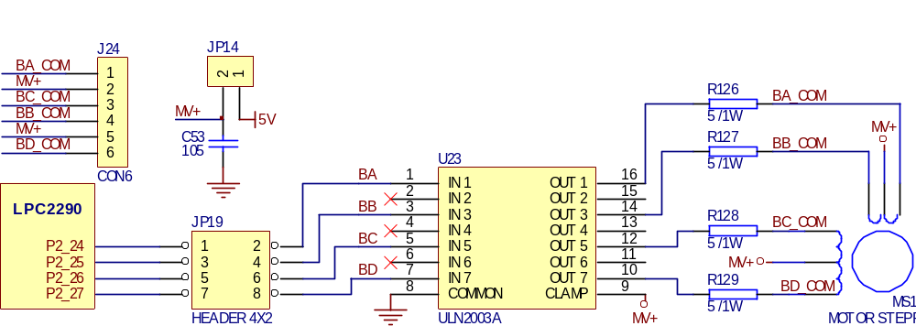
图 12.1 步进电机接口原理

实验步骤
（1）启动ADS 1.2，使用ARM Executable Image for MagicARM2200工程模板建立一个工程StepMoto_C。
（2）在user组中的main.c中编写主程序代码。
（3）选用DebugInExram生成目标，然后编译连接工程。
（4）将MagicARM2200教学实验开发平台上跳线JP14和JP19短接，JP17全部断开。（5）选择【Project】->【Debug】，启动AXD进行JTAG仿真调试。
（6）分别使用MOTO_Mode1、MOTO_Mode2、MOTO_Mode3观察步进电机的运行状态，观察电机的旋转的方向和速度。
（7）改变以上几种模式的延时参数，观察电机旋转速度的变化。

7. 实验参考程序
步进电机参考程序见程序清单12.。
程序清单12.1 步进电机实验参考程序
/****************************************************************************
* 文 件 名：main.c
* 功 能：LED显示控制。
* 通过GPIO控制步进电机
* 说 明：将跳线JP14和JP19短接，JP17全部断开。
****************************************************************************/
#include "config.h"

#define LED1 1<<16 // P2.16
#define LED2 1<<17 // P2.17
#define LED3 1<<18 // P2.18
#define LED4 1<<19 // P2.19
#define LED5 1<<20 // P2.20
#define LED6 1<<21 // P2.21
#define LED7 1<<22 // P2.22
#define LED8 1<<23 // P2.23
#define MOTOA 1<<24 // P2.24
#define MOTOB 1<<25 // P2.25
#define MOTOC 1<<26 // P2.26
#define MOTOD 1<<27 // P2.27
#define LEDCON 0x00ff0000 // LED控制字
#define MOTOCON 0x0f000000 // MOTO控制字
#define GPIOSET(PIN) IO2SET = PIN // 方便修改置位端口
#define GPIOCLR(PIN) IO2CLR = PIN // 方便修改清位端口

void DelayNS(uint32 dly);
void MOTO_Mode1(uint8 i); // A-B-C-D
void MOTO_Mode2(uint8 i); // AB-BC-CD-DA-AB
void MOTO_Mode3(uint8 i); // A-AB-B-BC-C-CD-D-DA-A

/****************************************************************************
* 名 称：main()
* 功 能：根据表DISP_TAB来控制LED显示。
****************************************************************************/
int main(void)
{
/* PINSEL2使用启动代码的默认配置，切勿任意配置PINSEL2，否则总线会受到干扰 */
IO2DIR = LEDCON | MOTOCON; // 配置LED控制I/O方向

//MOTO_Mode1(10); // A-B-C-D
//MOTO_Mode2(10); // AB-BC-CD-DA-AB
MOTO_Mode3(10); // A-AB-B-BC-C-CD-D-DA-A

return(0);
}

/****************************************************************************
* 名 称：DelayNS()
* 功 能：长软件延时
* 入口参数：dly 延时参数，值越大，延时越久
* 出口参数：无
****************************************************************************/
void DelayNS(uint32 dly)
{ uint32 i;

for(; dly>0; dly--)
{
for(i=0; i<5000; i++);
}
}

/****************************************************************************
* 名 称：MOTO_Mode1()
* 功 能：单四拍程序
* 入口参数：uint8 i 延时参数，值越大，延时越久
* 出口参数：无
****************************************************************************/
void MOTO_Mode1(uint8 i) // A-B-C-D
{
while(1)
{
GPIOCLR(LED1); // 点亮LED1，方便监视程序状态
/* A */
GPIOSET(MOTOA);
DelayNS(i);
GPIOCLR(MOTOA);
/* B */
GPIOSET(MOTOB);
DelayNS(i);
GPIOCLR(MOTOB);
/* C */
GPIOSET(MOTOC);
DelayNS(i);
GPIOCLR(MOTOC);

GPIOSET(LED1); // 熄灭LED1，方便监视程序状态
/* D */
GPIOSET(MOTOD);
DelayNS(i);
GPIOCLR(MOTOD);
}
}

/****************************************************************************
* 名 称：MOTO_Mode2()
* 功 能：双四拍程序
* 入口参数：uint8 i 延时参数，值越大，延时越久
* 出口参数：无
****************************************************************************/
void MOTO_Mode2(uint8 i) // AB-BC-CD-DA-AB
{
while(1)
{
GPIOCLR(LED1); // 点亮LED1，方便监视程序状态
/* AB */
GPIOSET(MOTOA);
GPIOSET(MOTOB);
DelayNS(i);
GPIOCLR(MOTOA);
GPIOCLR(MOTOB);
/* BC */
GPIOSET(MOTOB);
GPIOSET(MOTOC);
DelayNS(i);
GPIOCLR(MOTOB);
GPIOCLR(MOTOC);

GPIOSET(LED1); // 熄灭LED1，方便监视程序状态
/* CD */
GPIOSET(MOTOC);
GPIOSET(MOTOD);
DelayNS(i);
GPIOCLR(MOTOC);
GPIOCLR(MOTOD);
/* DA */
GPIOSET(MOTOD);
GPIOSET(MOTOA);
DelayNS(i);
GPIOCLR(MOTOD);
GPIOCLR(MOTOA);
}
}

/****************************************************************************
* 名 称：MOTO_Mode3()
* 功 能：单双八拍程序
* 入口参数：uint8 i 延时参数，值越大，延时越久
* 出口参数：无
****************************************************************************/
void MOTO_Mode3(uint8 i) // A-AB-B-BC-C-CD-D-DA-A
{
while(1)
{
GPIOCLR(LED1); // 点亮LED1，方便监视程序状态
/* A */
GPIOSET(MOTOA);
DelayNS(i);
GPIOCLR(MOTOA);
/* AB */
GPIOSET(MOTOA);
GPIOSET(MOTOB);
DelayNS(i);
GPIOCLR(MOTOA);
GPIOCLR(MOTOB);
/* B */
GPIOSET(MOTOB);
DelayNS(i);
GPIOCLR(MOTOB);
/* BC */
GPIOSET(MOTOB);
GPIOSET(MOTOC);
DelayNS(i);
GPIOCLR(MOTOB);
GPIOCLR(MOTOC);
/* C */
GPIOSET(MOTOC);
DelayNS(i);
GPIOCLR(MOTOC);

GPIOSET(LED1); // 熄灭LED1，方便监视程序状态
/* CD */
GPIOSET(MOTOC);
GPIOSET(MOTOD);
DelayNS(i);
GPIOCLR(MOTOC);
GPIOCLR(MOTOD);
/* D */
GPIOSET(MOTOD);
DelayNS(i);
GPIOCLR(MOTOD);
/* DA */
GPIOSET(MOTOD);
GPIOSET(MOTOA);
DelayNS(i);
GPIOCLR(MOTOD);
GPIOCLR(MOTOA);
}
}

思考
（2）如何实现步进电机的反向转动？

